1. Schreibe die Körperteile in die Lücken, beschreibe dann die Katze! Wie kann eine Katze aussehen?
Die Katze

1._________: klein
5._____________: klein, spitz
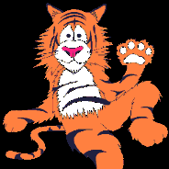
2.________: klein
6.___________:weich,________: spitz

3._____________: lang
7.___________: einfarbig, mehrfarbig, getigert
4.____________: lang

2. Hier findest du Bilder und Texte über die Katze. Finde die zu den Bildern passenden Textteile! ( Textquelle: Deutschmobil)

6. Die Katzen sind Augentiere, sie können sehr gut sehen.

1. Sie spielen gern.



f)
a)
7. Sie sind Jäger: sie jagen Maus und Ratten.

2. Sie sind Nacht -tiere. Am Tage schlafen sie gern.


b)
g)
8. die Katze bekommt 2 mal im Jahr 3-6 Katzenbabys.
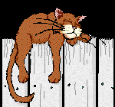
3. Sie putzen sich dauernd ihr Fell.


c)
h)
9. Die Katzenbabys sind zuerst blind: sie sehen nichts.

4. Sie können sehr schnell laufen und klettern.


d)
i)
Lösung:
1. | 2. | 3. | 4. | 5. | 6. | 7. | 8. | 9.

5. Sie sind Raubtiere, sie fressen Fleisch und Fisch.
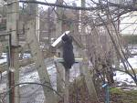

e)
Lösungsblatt:
1. 1.das Auge, 2.die Nase, 3.der Schnurrbart, 4. der Schwanz, 5.das Ohr,6.die Pfote, die Kralle, 7. das Fell/ das Haar
2.
1. | 2. | 3. | 4. | 5. | 6. | 7. | 8. | 9.
i | h | d | e | c | a | b | g | f

